Důvodová zpráva:
- Návrh koupit pozemek v k.ú. Polanka nad Odrou, obec Ostrava, o výměře
24 m², od vlastníků fyzických osob, za cenu sjednanou ve výši 12.000 Kč včetně úhrady nákladů spojených s výmazem zástavního práva v celkové výši 7.000 Kč
a jeho následné svěření městskému obvodu Polanka nad Odrou;
- vzhledem ke skutečnosti, že je v současné době na listu vlastnictví č. 2889 pro k.ú. Polanka nad Odrou, obec Ostrava evidováno zástavní právo smluvní, usnesení je zapodmínkováno tak, že před podpisem Kupní smlouvy bude toto zástavní právo smluvní vymazáno;
- žadatelem je městský obvod Polanka nad Odrou z důvodu budoucího rozšíření místní komunikace ul. Jiřího Krále;
- s vlastníky pozemku byla městským obvodem Polanka sjednána cena 12.000 Kč, tj. 500 Kč/m². Cena v místě a čase obvyklá, stanovena znaleckým posudkem činí 12.900 Kč, tj. cca 537,50 Kč/m²;
- rozdíl mezi cenou v místě a čase obvyklou a cenou sjednanou činí 900 Kč
ve prospěch statutárního města Ostrava;
- výkup bude realizován z rozpočtu odboru majetkového pro rok 2026.

Specifikace pozemku v k.ú. Polanka nad Odrou, obec Ostrava
Vlastník | Předmět výkupu | Cena dle ZP | Cena sjednaná
XXXXXXXXX | parc. č. 2874/4, výměra 24 m² | 12.900 Kč | 12.000 Kč

Pozemek parc.č. 2874/4, k. ú. Polanka nad Odrou, obec Ostrava
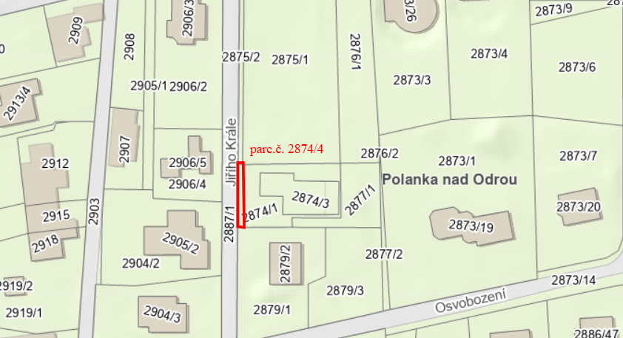

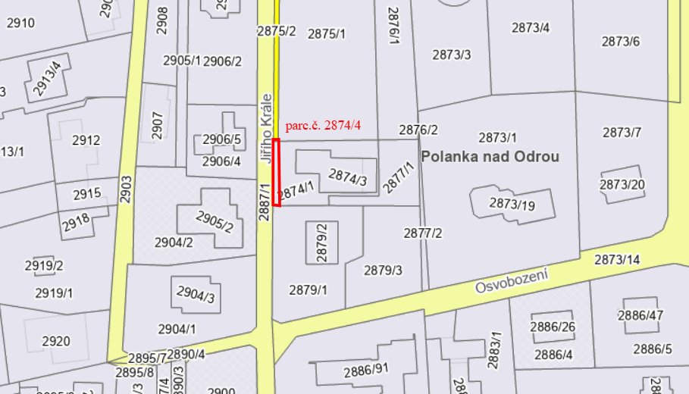
Rada města dne 14. 4. 2026 souhlasila s návrhem koupit pozemek v k. ú. Polanka
nad Odrou, obec Ostrava a tento pozemek následně svěřit městskému obvodu Polanka nad Odrou, za podmínky, že před podpisem Kupní smlouvy bude z listu vlastnictví č. 2889 pro k.ú. Polanka nad Odrou, obec Ostrava vymazáno zástavní právo smluvní.

Věc
Výkup pozemku v k.ú. Polanka nad Odrou, obec Ostrava.

Předmět a specifikace vlastníka
Pozemek parc. č. 2874/4, ost. plocha, jiná plocha, o výměře 24 m² (dále též „Pozemek“).

Pozemek je ve společném jmění XXXXXX, rok narození XXXX a XXXXX, rok narození XXXX, oba bydlištěm XXXXXXXXXXXXXXXX.

Žadatel
Městský obvod Polanka nad Odrou (viz příloha č. 2 předloženého materiálu).

Účel
Účelem je zajištění územní rezervy pro budoucí rozšíření místní komunikace – ul. Jiřího Krále.

Informace
Pro informaci uvádíme, že s vlastníky Pozemku bylo původně jednáno o koupi části pozemku parc.č. 2874/1, o výměře 24 m², který měl být geometrickým plánem č. 4012-8-2025
pro k.ú. Polanka nad Odrou, obec Ostrava oddělen a nově označen jako pozemek parc.č. 2874/4,
k.ú. Polanka nad Odrou, obec Ostrava. V mezidobí již došlo k zápisu tohoto geometrického plánu v katastru nemovitostí. Proto je orgánům města předkládán již výkup nově vzniklého pozemku parc.č. 2874/4, k.ú. Polanka nad Odrou, obec Ostrava.

Dále uvádíme, že městský obvod požádal město i o výkup dalších pozemků. Některé z výkupů již byly zrealizovány a některé budou z důvodu zatížení pozemků zástavními právy smluvními předkládány orgánům města samostatným materiálem.

Cena
Pozemek je oceněn ve znaleckém posudku č. 2048/2025/137 ze dne 9. 7. 2025 znalcem
XXXXXXXXXX cenou obvyklou ve výši 12.900 Kč, tj. 537,5 Kč/m².

Žadatel s vlastníky Pozemku dojednali cenu 500 Kč/m², tj. 12.000 Kč. Vlastníci s touto cenou souhlasí.

Rozdíl mezi cenou obvyklou a cenou sjednanou činí 900 Kč ve prospěch statutárního města Ostrava.

Znalecký posudek je k dispozici na odboru majetkovém MMO.

Vzhledem ke skutečnosti, že je v současné době na listu vlastnictví č. 2889 pro k.ú. Polanka nad Odrou, obec Ostrava evidováno zástavní právo smluvní, odbor majetkový usnesení zapodmínkoval tak, že před podpisem Kupní smlouvy bude toto zástavní právo smluvní vymazáno. V Kupní smlouvě je také právně ošetřeno, že statutární město Ostrava uhradí
i náklady spojené s výmazem uvedeného zástavního práva, tj. náklady na vydání rozhodnutí k dělení pozemku ve výši 1.000 Kč, 2.000 Kč návrh na vklad (výmaz) a 4.000 Kč, které museli vlastníci Pozemku uhradit bance za zpracování znaleckého posudku pro výmaz uvedeného zástavního práva.

V souladu se zákonem č. 320/2017 Sb., o finanční kontrole ve veřejné správě a o změně některých zákonů (zákon o finanční kontrole), ve znění pozdějších předpisů, byla provedena předběžná řídící kontrola před vznikem závazku. Kupní cena a náklady na výmaz zástavního práva budou uhrazeny odborem majetkovým z rozpočtu pro rok 2026.

Stanoviska
Rada městského obvodu Polanka nad Odrou – souhlasí s výkupem Pozemku i s jeho následným svěřením.

Odbor investiční, strategického rozvoje, odbor dopravy – nemají námitek k výkupu Pozemku.

Odbor územního plánování a stavebního řádu – dle územního plánu Ostravy je Pozemek součástí plochy se způsobem využití „Bydlení v rodinných domech‘‘. ÚPaSŘ nemají námitek k dané věci, neboť daný záměr nemá vliv na koncepce sledované územním plánem.

Projednáno v radě města
Rada města dne 14. 4. 2026 souhlasila s návrhem koupit pozemek v k. ú. Polanka
nad Odrou, obec Ostrava a tento pozemek následně svěřit městskému obvodu Polanka nad Odrou, za podmínky, že před podpisem Kupní smlouvy bude z listu vlastnictví č. 2889 pro k.ú. Polanka nad Odrou, obec Ostrava vymazáno zástavní právo smluvní.

Upozornění
Tento materiál obsahuje informace podléhající ochraně osobních údajů, které by neměly být zveřejňovány dle zák. č. 106/1999 Sb., o svobodném přístupu k informacím, ve znění pozdějších předpisů, jelikož jsou chráněny zák. č. 110/2019 Sb., o zpracování osobních údajů.

